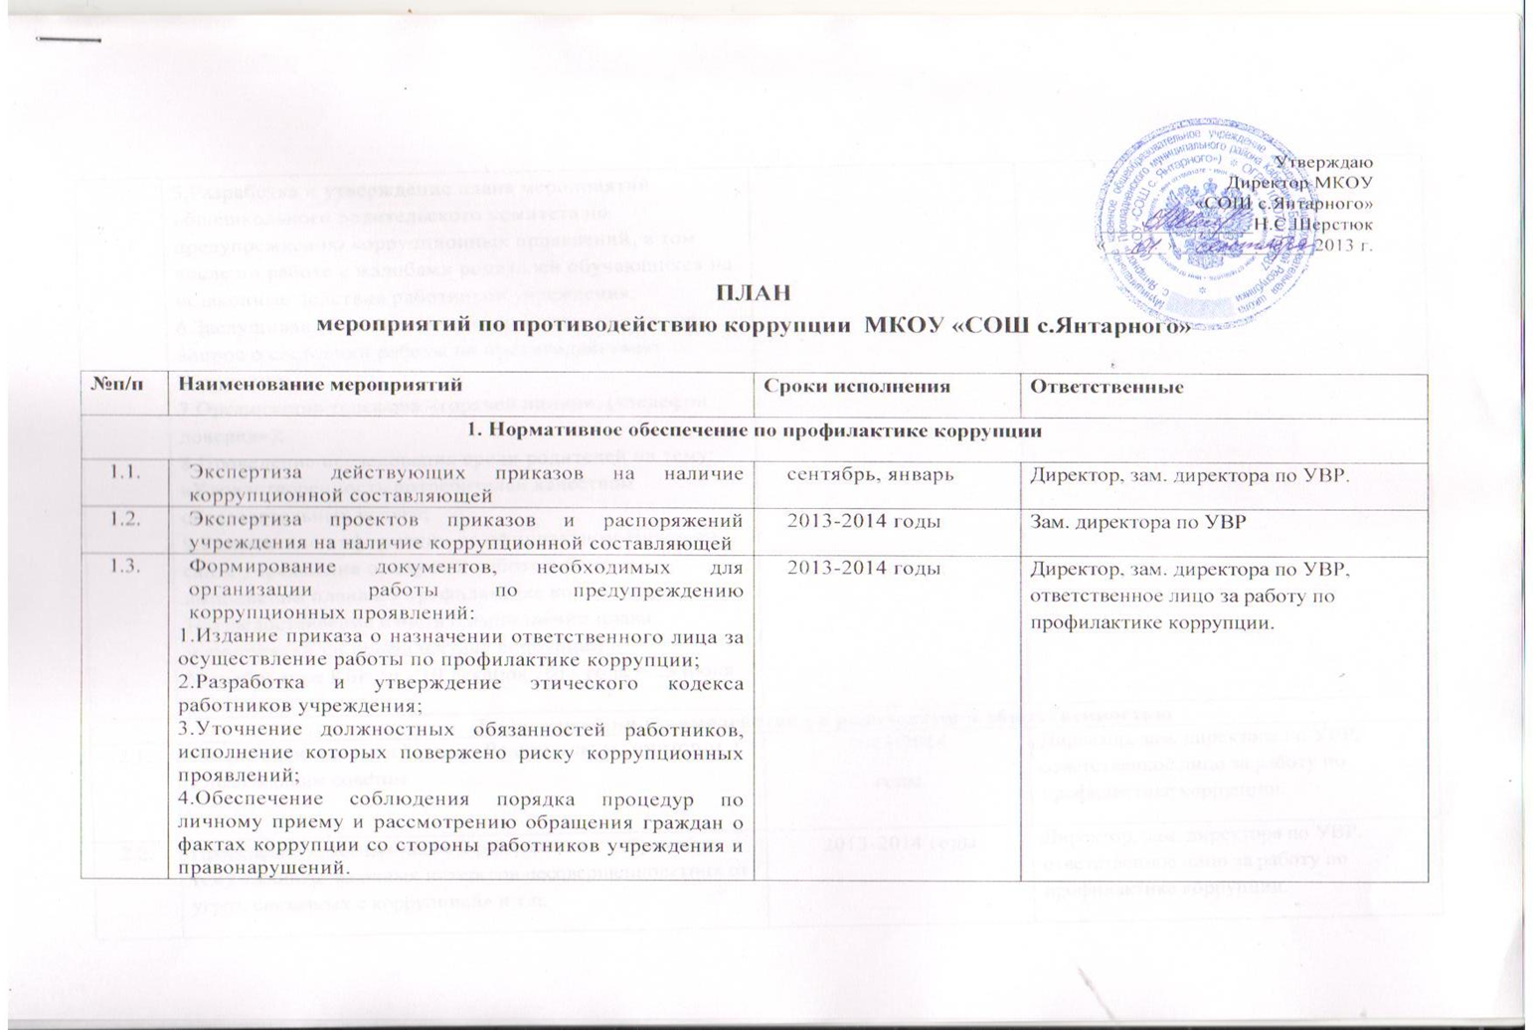

5.Разработка и утверждение плана мероприятий общешкольного родительского комитета по предупреждению коррупционных проявлений, в том числе по работе с жалобами родителей обучающихся на незаконные действия работников учреждения;
6.Заслушивание на педсоветах один раз в полугодие вопрос о состоянии работы по противодействию коррупции;
7.Организация телефона «горячей линии», («телефон доверия»);
8.Проведение исследования среди родителей на тему: «Удовлетворенность потребителей качеством образовательных услуг»;
9.Размещение информации на официальном Интернет-сайте учреждения о текущей работе и отчет о выполнении плана по профилактике коррупции;
10.Предоставление отчета о выполнении плана мероприятий по профилактике коррупции в Минобрнауки КБР до - 10 декабря 2013 года и 25 июня 2014 года
2. Организация взаимодействия с родителями и общественностью
2.1. | Обеспечение взаимодействия с Родительским комитетом и Управляющим советом | 2013-2014  годы | Директор, зам. директора по УВР, ответственное лицо за работу по профилактике коррупции.
2.2. | Проведение классных часов и родительских собраний на тему «Защиты законных интересов несовершеннолетних от угроз, связанных с коррупцией» и т.п. | 2013-2014 годы | Директор, зам. директора по УВР, ответственное лицо за работу по профилактике коррупции.
3. Организация взаимодействия с правоохранительными органами
3.1. | Взаимодействие с правоохранительными органами по обмену информацией в сфере образования и изменениями действующего законодательства в области противодействия коррупции | ноябрь, март | Директор, ответственное лицо за работу по профилактике коррупции.
3.2. | Приглашение сотрудников правоохранительных органов для выступления на педсоветах и совещаниях при директоре по вопросам профилактики коррупции | 2013-2014 годы | Директор, зам. директора по УВР, ответственное лицо за работу по профилактике коррупции.
3.3. | Оформление стенда «Коррупции-нет!» и т.д. | сентябрь, октябрь | Директор, зам. директора по УВР, ответственное лицо за работу по профилактике коррупции.
4. Повышение эффективности управления учреждением в целях предупреждения коррупции
4.1. | Обеспечения объективности оценки участия обучающихся в школьном этапе Всероссийской олимпиады | в течении учебного года | Директор, зам. директора по УВР
4.2. | Осуществления контроля за организационными мероприятиями в связи с проведением ЕГЭ | май-июнь | Директор, зам. директора по УВР
4.3. | Осуществление контроля за получением, учетом, хранением, заполнением и порядком выдачи документов государственного образца об образовании.  Предоставление отчета в Минобрнауки КБР по использованию документов строгой отчетности об образовании | в течении учебного года | Директор, зам. директора по УВР.
4.4. | Организация системы внутреннего контроля финансово-хозяйственной деятельности учреждения | 2013-2014 годы | Директор.
4.5. | Разработка плана мероприятий по обеспечению прозрачности коррупционных проявлений в учреждении, в том числе о привлекаемых и расходуемых финансовых и материальных средств | 2013-2014 годы | Директор, главный бухгалтер, председатель управляющего совета
4.6. | Осуществление -контроля за целевым использованием бюджетных средств, в том числе выделенных на ремонтные работы | 2013-2014  годы | Директор, главный бухгалтер, зам. директора по АХЧ.
4.7. | Осуществление контроля, в том числе общественного за использованием внебюджетных средств и распределением стимулирующей части фонда оплаты труда | 2013-2014 годы | Директор, главный бухгалтер, председатель Управляющего совета.
4.8. | Осуществление контроля за соблюдением требований, установленных Федеральным законом от 21.07.2005 г. № 94-ФЗ «О размещении заказов на поставки товаров, выполнение работ, оказание услуг для государственных и муниципальных нужд» | 2013-2014 годы | Директор, главный бухгалтер.
4.9. | Осуществление контроля за соблюдением требований к сдаче в аренду свободных площадей учреждения, иного имущества, обеспечения его сохранности, целевого и эффективного использования | 2013-2014 годы | Директор, главный бухгалтер, зам. директора по АХЧ.
4.10. | Осуществление «прозрачности» работы по вопросам финансово- хозяйственной деятельности учреждения | 2013-2014 годы | Директор, зам. директора по УВР, ответственное лицо за работу по профилактике коррупции.

